FASES REQUERIMIENTO DE SOFTWARE

1. DESCRIPCION GENERAL DEL REQUERIMIENTO 2
2. FASE DE FORMALIZACIÓN 2
3. ANALISIS DE REQUISITOS Y REQUERIMIENTOS 3
5. LEVANTAMIENTO DEL REQUERIMIENTO DETALLADO 6
6. DISEÑO DE LA ARQUITECTURA DE SOLUCION 7

DESCRIPCION GENERAL DEL REQUERIMIENTO

PROYECTO | Abogabot
Nombre Requerimiento: | Plataforma para automatizar el procesamiento de los casos
Fecha Solicitud: | 18/02/2022
Responsable(s) Solicitud: | Pedro Pérez
Dependencia(s) Solicitante: | Pérez y Hernández: Asesoría Legal
Responsable Funcional designado por el equipo de desarrollo de software: | Leonardo David Osornio Cordova

FASE DE FORMALIZACIÓN

Descripción de la Solicitud
Usuario Solicitante: Pedro Pérez
Somos un pequeño despacho de abogados y queremos una página web que contenga un formulario, por el cual, nuestros clientes puedan hacer llegar sus demandas.
Queremos que los clientes puedan crear una cuenta en la plataforma y realicen el pago de su demanda en la misma, además, deberán ser capaces de darle seguimiento a sus casos vía electrónica.
Líder Funcional: Leonardo Osornio
Se creará un sitio web para el despacho de abogados.
Entre las opciones de este sitio, el cliente podrá crear una cuenta y una vez que cuente con una cuenta personal, será capaz de llenar un formulario en el cual especifique su demanda, posteriormente deberá realizar el pago en la plataforma y al finalizar, tendrá a su disposición un apartado para realizar el seguimiento de su solicitud.

FIRMAS DE ACEPTACIÓN:

PPAL LDOC
________________________________ _______________________________
Pedro Pérez Leonardo Osornio
Pérez y Hernández: Asesoría Legal LaunchX Full Stack Development

ANALISIS DE REQUISITOS Y REQUERIMIENTOS

Términos de Referencia
Alcance de la solución | El usuario será capaz de registrarse, realizar nuevas solicitudes al llenar formularios y hacer el respectivo pago. Además, contará con un apartado en el que podrá consultar el status de sus solicitudes actuales (para las cuales recibirá una notificación cada que cambie el status de su proceso) y pasadas.  Por su parte, el administrador recibirá notificaciones cada que una nueva demanda sea registrada, para la cual se creará un documento legal mediante la información proporcionada por el usuario. También, contará con la función de visualizar los pagos recibidos y con base a ello actualizará los procesos de demanda con la opción de agregar comentarios.  Se deberá poder acceder a la página mediante teléfono celular.  Se proporcionará el diseño basado en la retroalimentación del usuario solicitante.
Requerimientos Funcionales y criterios de aceptación y | - El sistema enviará un correo electrónico cuando se registre alguna de las siguientes acciones: envío de formulario, atención al cliente, emisión de factura a cliente y registro de pago de cliente.  - Se permitirá el registro de formularios con datos obligatorios incompletos, los cuales podrán completarse posteriormente modificando el formulario.  - Al aprobar una solicitud, esta pasará al siguiente paso del flujo de trabajo de aprobación configurado en el sistema.  - El sistema permitirá a los usuarios registrados ingresar nuevos formularios y consultar solicitudes previas, ya sean caducadas o vigentes.  - A cada caso se le asignará un identificador único, que será utilizado para identificarlo en todos los procesos subsecuentes que se realicen sobre este.  - La facturación se realizará por caso.  - El proceso de pago en el sistema abarcará los siguientes pasos y transacciones: Ingreso de la requisición, emisión de la solicitud de cotización y emisión de la orden de pago.  - Los elementos de la solicitud de cotización serán los mismos de la requisición asociada, al igual que los de la orden de pago.  - El software debe poder emitir los siguientes estados de caso: Análisis de caso, pláticas con cliente, recopilación de pruebas y preparación para juzgado.
Requerimientos no Funcionales y de calidad | - Toda funcionalidad del sistema y transacción debe responder al usuario en menos de 5 segundos.  - El sistema debe ser capaz de operar adecuadamente con hasta 10,000 usuarios con sesiones concurrentes.  - Los datos modificados en la base de datos deben ser actualizados para todos los usuarios que acceden en menos de 2 segundos.  - Los permisos de acceso al sistema podrán ser cambiados solamente por el administrador de acceso a datos.  - Todos los sistemas deben respaldarse cada 24 horas. Los respaldos deben ser almacenados en una localidad segura ubicada en un edificio distinto al que reside el sistema.  - Todas las comunicaciones externas entre servidores de datos, aplicación y cliente del sistema deben estar encriptadas utilizando el algoritmo RSA.  - Si se identifican ataques de seguridad o brecha del sistema, el mismo no continuará operando hasta ser desbloqueado por un administrador de seguridad.  - El sistema debe contar con manuales de usuario estructurados adecuadamente.  - El sistema debe proporcionar mensajes de error que sean informativos y orientados a usuario final.  - El sistema debe contar con un módulo de ayuda en línea.  - La aplicación web debe poseer un diseño “Responsive” a fin de garantizar la adecuada visualización en múltiples computadores personales, dispositivos tableta y teléfonos inteligentes.  - El sistema debe poseer interfaces gráficas bien formadas.  - El sistema debe tener una disponibilidad del 99,99% de las veces en que un usuario intente accederlo.
Interesados en la solución
  Nombre/Rol/Perfil | Descripción
  Pedro Pérez | Funcionará como administrador del sitio para verificar las funciones de ese rol.
  Juan Hernández | Simulará ser un cliente del despacho para verificar las funciones desde esa posición.
Requisitos Técnicos | Tipo de Desarrollo | Web Escritorio Móvil Servicio Web  Servicio Windows Otro:__________________
Requisitos Técnicos | Base de Datos | Oracle  SQL Server  MySQL  MongoDB  Otro:__________________ | Versión  _______  __2019_  _______  _______  _______  _______
Requisitos Técnicos | Lenguaje | C#  VB  PHP  Java  JavaScript  Otro:___________________ | Versión  _______  _______  _______  _______  __2016_  _______  _______
Viabilidad Técnica | Luego de adelantado el análisis de los requisitos y requerimientos es viable proponer una solución técnica para esta solicitud: SI (X) NO ( )

FIRMAS DE ACEPTACIÓN:
Nombre | Dependencia | Teléfono | Firma
Pedro Pérez | Pérez y Hernández: Asesoría Legal | 55-02-24-56-87 | PPAL
Leonardo Osornio | LaunchX Full Stack Development | 55-60-20-23-36 | LDOC
- FASE DE PLANEACIÓN Y GERENCIA DEL PROYECTO

Responsable |  |  | Leonardo Osornio |  | Fecha |  |  |  | 18/02/2022
Plan estratégico de fases del proyecto
N° | Nombre Etapa | Actividad |  | Rol Responsable |  | Fecha Inicio | Fecha Fin | Comentarios
1 | Buyer persona | Elaboración de buyer persona |  | Amazing researcher |  | 18/02/2022 | 21/02/2022 | -
2 | Público Objetivo | Investigación del público objetivo |  | Amazing researcher |  | 18/02/2022 | 21/02/2022 | -
3 | Propuesta UX | Desarrollo UX |  | UX Developer |  | 21/02/2022 | 23/02/2022 | -
4 | Propuesta UI | Desarrollo UI |  | UI Developer |  | 23/02/2022 | 25/02/2022 | -
5 | Código | Elaboración de código |  | Senior developer |  | 28/02/2022 | 01/03/2022 | -
6 | Pruebas | Llevar a cabo pruebas |  | Todos |  | 02/03/2022 | 02/03/2022 | Hacer lista de retroalimentación
7 | Corrección I | Realizar correcciones |  | Todos |  | 03/03/2022 | 03/03/2022 | En caso de que las correcciones sean insuficientes, repetir etapa 6 y posteriormente etapa 7 hasta lograr los resultados requeridos.
8 | Entrega | Entrega del producto |  | Customer service |  | 04/02/2022 | 04/02/022 | -

NOTA: Las fechas de planeación establecidas en este documento son aproximadas y estarán sujetas a modificaciones que surjan por control de cambios u otros factores.

FIRMAS DE ACEPTACIÓN:
Nombre | Dependencia | Teléfono | Firma
Pedro Pérez | Pérez y Hernández: Asesoría Legal | 55-02-24-56-87 | PPAL
Leonardo Osornio | LaunchX Full Stack Development | 55-60-20-23-36 | LDOC

LEVANTAMIENTO DEL REQUERIMIENTO DETALLADO

HISTORIAS DE USUARIO
Nº. |  | 001
Titulo |  | Control de acciones por usuarios
Fecha |  | 21/02/2022
Característica/Funcionalidad
Quiero que la página me indique mediante mensajes en la interfaz, la correcta realización de distintos pasos, por ejemplo: inicio de sesión, realización de pagos, cierre de sesión.
Razón/Resultado
Con la finalidad de avisar a los usuarios en las acciones que requieran un mensaje de que se ha llevado a cabo correctamente un determinado proceso.

Criterios de Aceptación
Nº | Titulo |  |  | Contexto | Evento
1 | Ingreso de usuario a su cuenta |  |  | En caso de ingresar credenciales inválidas, generar un mensaje de error. | En cada intento de inicio de sesión por parte de los usuarios.
2 | Cierre de sesión |  |  | Emitir alerta de cierra de sesión exitoso. | Cuando los usuarios cierren su sesión.
3 | Pago realizado |  |  | En caso de que se haya procesado el pago correctamente, emite un mensaje sobre pago realizado correctamente. | Al realizar el pago por cada proceso legal que requiera el usuario
Firmas de aceptación
Nombre |  |  | Dependencia |  |  | Teléfono | Firma
Pedro Pérez |  |  | Pérez y Hernández: Asesoría Legal |  |  | 55-02-24-56-87 | PPAL
Leonardo Osornio |  |  | LaunchX Full Stack Development |  |  | 55-60-20-23-36 | LDOC

DISEÑO DE LA ARQUITECTURA DE SOLUCION

En caso de que existan excepciones asociadas a la arquitectura de referencia se debe incluir su correspondiente justificación en las vistas que aplique.

Fecha | 23/02/2022
Vista de Proceso
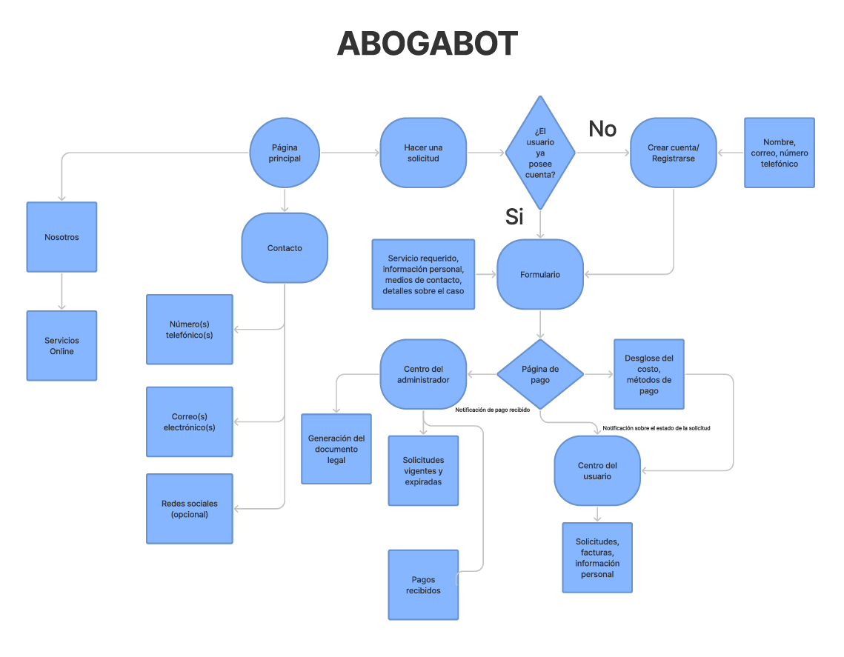

Prototipos de interfaces de usuario
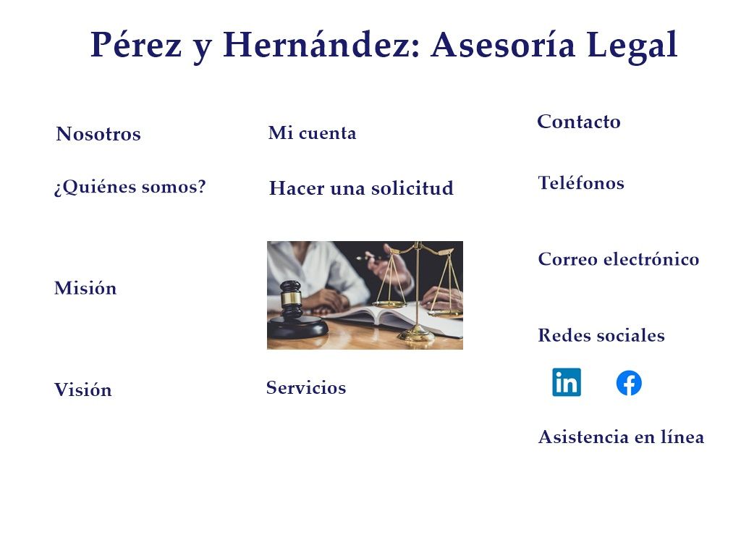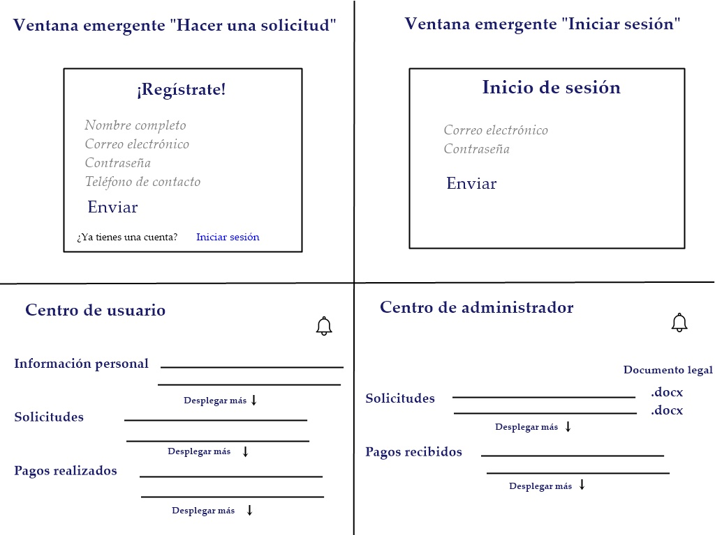

Firmas de aceptación
Nombre |  | Dependencia |  | Teléfono | Firma
Pedro Pérez |  | Pérez y Hernández: Asesoría Legal |  | 55-02-24-56-87 | PPAL
Leonardo Osornio |  | LaunchX Full Stack Development |  | 55-60-20-23-36 | LDOC

Nota: En caso de considerar limitado el uso de UML, es posible utilizar diagramas Ad Hoc.

